**NHẬN XÉT CỦA GIẢNG VIÊN HƯỚNG DẪN**

*…………, ngày ….. tháng …… năm ……*

**Giáo viên hướng dẫn**

*(Ký tên và ghi rõ họ tên)*

**TS. Đoàn Phước Miền**

**NHẬN XÉT CỦA THÀNH VIÊN HỘI ĐỒNG**

*……….., ngày ….. tháng …… năm ……*

**Thành viên hội đồng**

*(Ký tên và ghi rõ họ tên)*

**LỜI CẢM ƠN**

Trong quá trình thực hiện đề tài môn học Chuyên đề ASP.NET, em đã nhận được sự hỗ trợ, đóng góp ý kiến và chỉ bảo tận tình từ phía thầy cô cùng các bạn học cùng lớp.

Trước hết, em xin gửi lời cảm ơn sâu sắc và chân thành nhất đến thầy TS. Đoàn Phước Miền – Giảng viên khoa Công nghệ Thông tin, Trường Kỹ thuật và Công nghệ – Trường Đại học Trà Vinh. Thầy đã dành nhiều thời gian và tâm huyết để hướng dẫn, truyền đạt kiến thức quý báu giúp em hoàn thành tốt đề tài này.

Đồng thời, em cũng xin bày tỏ lòng biết ơn tới quý Thầy, Cô giáo trường Đại học Trà Vinh nói chung và các Thầy, Cô bộ môn Công nghệ Thông tin nói riêng. Những kiến thức từ các môn đại cương đến chuyên ngành mà Thầy Cô giảng dạy chính là nền tảng lý thuyết vững chắc giúp em thực hiện dự án này.

Dù đã nỗ lực hết mình để vận dụng kiến thức vào thực tế, nhưng do hạn chế về kinh nghiệm, báo cáo và sản phẩm chắc chắn không tránh khỏi những thiếu sót. Em rất mong nhận được những ý kiến đóng góp quý báu từ Thầy để em có cơ hội học hỏi, hoàn thiện kỹ năng lập trình và phát triển bản thân hơn nữa trong tương lai.

Em xin trân trọng cảm ơn!

**Sinh viên thực hiện**

*(Ký tên và ghi rõ họ tên)*

**Mã Chí Phú**

**MỤC LỤC**

MỞ ĐẦU 1

1. Lý do chọn đề tài 1

2. Mục tiêu nghiên cứu 1

3. Đối tượng và phạm vi nghiên cứu 2

4. Phương pháp nghiên cứu 3

CHƯƠNG 1: NGHIÊN CỨU LÝ THUYẾT 5

1.1. Cơ sở lý thuyết 5

1.1.1. Thương mại điện tử 5

1.1.2. ASP.NET Core MVC 5

1.1.3. Cơ sở dữ liệu quan hệ (SQL Server) 5

1.1.4. Entity Framework Core (ORM) 5

1.1.5. HTML, CSS, JavaScript và Bootstrap 6

1.1.6. Bảo mật và phân quyền trong hệ thống web 6

1.2. Cơ sở lý luận 6

1.3. Giả thuyết khoa học 6

1.4. Phương pháp nghiên cứu 7

CHƯƠNG 2: HIỆN THỰC HÓA NGHIÊN CỨU 8

2.1. Mô tả bài toán 8

2.2. Yêu cầu chức năng 8

2.2.1. Chức năng cho Khách hàng 8

2.2.2. Chức năng cho Quản trị viên 9

2.2.3. Yêu cầu phi chức năng (tóm lược) 9

2.3. Mô hình cơ sở dữ liệu 9

2.3.1. Danh sách bảng và mô tả chức năng 10

2.3.1.1. Các bảng nghiệp vụ chính 10

2.3.1.1.1 Products 10

2.3.1.1.2 Categories 11

2.3.1.1.3 Orders 12

2.3.1.1.4 OrderDetails 12

2.3.1.2. Các bảng hệ thống ASP.NET Identity 13

2.3.1.2.1 AspNetUsers 13

2.3.1.2.2 AspNetRoles 14

2.3.1.2.3 AspNetUserRoles 15

2.3.1.2.4 AspNetUserClaims 15

2.3.1.2.5 AspNetRoleClaims 16

2.3.1.2.6 AspNetUserLogins 16

2.3.1.2.7 AspNetUserTokens 17

2.3.1.3. Quan hệ & ràng buộc chính 17

2.3.2. Lược đồ Use case 18

2.3.3. Kiến trúc hệ thống 18

2.3.3.1. Mô tả kiến trúc 18

2.3.3.1.1 Lớp Presentation (Giao diện người dùng) 18

2.3.3.1.2 Lớp Application/Business (Xử lý nghiệp vụ) 18

2.3.3.1.3 Lớp Data (Dữ liệu) 19

2.3.3.2. Công nghệ sử dụng 19

2.3.3.3. Môi trường triển khai 19

CHƯƠNG 3: KẾT QUẢ NGHIÊN CỨU 21

3.1. Trang chủ 21

3.2. Trang giới thiệu 21

3.3. Trang tìm kiếm 22

3.4. Trang sản phẩm 22

3.5. Trang chi tiết sản phẩm 23

3.6. Trang đăng ký tài khoản 23

3.7. Trang đăng nhập 24

3.8. Trang quản lý tài khoản cá nhân 24

3.9. Trang giỏ hàng 25

3.10. Trang xác nhận đặt hàng 25

3.11. Trang lịch sử đơn hàng 26

3.12. Trang quản trị báo cáo thống kê 26

3.13. Trang quản trị quản lý sản phẩm 27

3.14. Trang quản trị quản lý đơn hàng 27

3.15. Trang quản trị quản lý user 28

3.16. Trang quản trị quản lý danh mục 28

CHƯƠNG 4: KẾT LUẬN VÀ HƯỚNG PHÁT TRIỂN 29

4.1. Kết luận 29

4.2. Hướng phát triển 29

DANH MỤC TÀI LIỆU THAM KHẢO 31

**DANH MỤC HÌNH ẢNH**

Hình 2.1 Mô tả bài toán 8

Hình 2.2 Mô hình cơ sở dữ liệu 10

Hình 2.3 Lược đồ Use case 18

Hình 2.4 Sơ đồ kiến trúc hệ thống 20

Hình 3.1 Trang chủ 21

Hình 3.2 Trang giới thiệu 21

Hình 3.3 Trang tìm kiếm 22

Hình 3.4 Trang sản phẩm 22

Hình 3.5 Trang chi tiết sản phẩm 23

Hình 3.6 Trang đăng ký tài khoản 23

Hình 3.7 Trang đăng nhập 24

Hình 3.8 Trang quản lý tài khoản cá nhân 24

Hình 3.9 Trang giỏ hàng 25

Hình 3.10 Trang xác nhận đặt hàng 25

Hình 3.11 Trang lịch sử đơn hàng 26

Hình 3.12 Trang quản trị báo cáo thống kê 26

Hình 3.13 Trang quản trị quản lý sản phẩm 27

Hình 3.14 Trang quản trị quản lý đơn hàng 27

Hình 3.15 Trang quản trị quản lý user 28

Hình 3.16 Trang quản trị quản lý danh mục 28

**DANH MỤC BẢNG BIỂU**

Bảng 2.1. Products 8

Bảng 2.2 Categories 9

Bảng 2.3 Orders 10

Bảng 2.4 OrderDetails 11

Bảng 2.5 AspNetUsers 11

Bảng 2.6 AspNetRoles 12

Bảng 2.7 AspNetUserRoles 13

Bảng 2.8 AspNetUserClaims 13

Bảng 2.9 AspNetRoleClaims 14

Bảng 2.10 AspNetUserLogins 14

Bảng 2.11 AspNetUserTokens 15

**TÓM TẮT ĐỒ ÁN**

Vấn đề nghiên cứu: Xây dựng một hệ thống website thương mại điện tử chuyên kinh doanh giày dép, đáp ứng trọn vẹn quy trình mua sắm trực tuyến hiện đại (tìm kiếm – lọc sản phẩm – giỏ hàng – đặt hàng) và hệ thống quản trị nội dung (CMS), đảm bảo tính thẩm mỹ, bảo mật thông tin, phân quyền người dùng chặt chẽ và tối ưu hóa trải nghiệm khách hàng.

Đề tài tập trung vào việc: Thiết kế và triển khai website Giày dép MaChiPhu-Shoe, nhằm giải quyết nhu cầu mua sắm trực tuyến mọi lúc mọi nơi và tự động hóa quy trình quản lý bán hàng của cửa hàng. Hướng tiếp cận chủ đạo là sử dụng nền tảng ASP.NET Core MVC kết hợp với hệ quản trị cơ sở dữ liệu SQL Server để xây dựng một hệ thống quản lý sản phẩm, tồn kho, đơn hàng và định danh người dùng một cách khoa học.

Giải pháp triển khai: Hệ thống được chia thành hai phân hệ độc lập nhưng đồng nhất:

* Phân hệ Khách hàng: Cung cấp giao diện trực quan để xem chi tiết sản phẩm, quản lý thông tin cá nhân, thực hiện đặt hàng và theo dõi trạng thái đơn hàng.
* Phân hệ Quản trị (Admin): Công cụ đắc lực giúp quản lý danh mục giày dép, cập nhật trạng thái kho hàng, xử lý đơn đặt hàng và quản trị tài khoản khách hàng.
* Công nghệ sử dụng: Hệ thống được phát triển theo mô hình MVC (Model-View-Controller), giao diện được tối ưu hóa bằng HTML5, CSS3, JavaScript và thư viện Bootstrap giúp website hiển thị tốt trên mọi thiết bị (Responsive).

Kết quả đạt được: Hoàn thiện website Giày dép MaChiPhu-Shoe với đầy đủ các tính năng của một sàn thương mại điện tử thực thụ. Hệ thống vận hành ổn định trên LocalDB, đảm bảo tính toàn vẹn dữ liệu và có khả năng tích hợp thêm các tính năng nâng cao như thanh toán trực tuyến qua API hoặc hệ thống đề xuất sản phẩm thông minh trong tương lai.

# **MỞ ĐẦU**

## **Lý do chọn đề tài**

Trong bối cảnh kỷ nguyên số và sự phát triển vượt bậc của thương mại điện tử, thói quen mua sắm của người tiêu dùng đã có những thay đổi đáng kể. Việc mua sắm trực tuyến không còn là xu hướng mà đã trở thành nhu cầu thiết yếu nhờ vào sự tiện lợi, nhanh chóng và khả năng tiếp cận hàng hóa không giới hạn về khoảng cách địa lý. Đối với mặt hàng giày dép – một sản phẩm thời trang có nhu cầu cao và đa dạng về mẫu mã – khách hàng ngày càng có mong muốn được trải nghiệm quy trình tìm kiếm, lựa chọn và đặt hàng một cách chuyên nghiệp ngay trên Internet.

Xuất phát từ thực tiễn đó, em lựa chọn đề tài **“Xây dựng website bán giày dép”** nhằm mục tiêu xây dựng một nền tảng thương mại điện tử hoàn chỉnh. Hệ thống không chỉ dừng lại ở việc giúp khách hàng dễ dàng tra cứu, so sánh và đặt mua các sản phẩm giày dép trực tuyến với giao diện thân thiện, mà còn là công cụ đắc lực hỗ trợ quản lý kho hàng, xử lý đơn hàng và tối ưu hóa quy trình kinh doanh cho cửa hàng. Việc thực hiện đề tài này không chỉ mang lại giá trị thực tiễn cao, giúp cải thiện hiệu quả vận hành kinh doanh mà còn là cơ hội để em vận dụng và củng cố các kiến thức chuyên ngành về lập trình **ASP.NET** và quản trị cơ sở dữ liệu **SQL Server**.

## **Mục tiêu nghiên cứu**

Mục tiêu chính của đề tài là thiết kế và xây dựng hoàn thiện hệ thống website thương mại điện tử **Giày dép MaChiPhu-Shoe** trên nền tảng **ASP.NET Core MVC**. Hệ thống hướng đến việc tối ưu hóa quy trình mua sắm trực tuyến cho khách hàng và cung cấp bộ công cụ quản trị hiệu quả cho chủ cửa hàng. Cụ thể, đề tài tập trung vào các mục tiêu chi tiết sau:

* **Xây dựng cơ sở dữ liệu tập trung:** Thiết kế cấu trúc dữ liệu trên SQL Server nhằm quản lý toàn diện thông tin sản phẩm, danh mục, khách hàng, đơn hàng và hệ thống tài khoản người dùng, đảm bảo tính toàn vẹn và truy xuất dữ liệu nhanh chóng thông qua **Entity Framework Core**.
* **Tối ưu hóa trải nghiệm khách hàng:** Cung cấp đầy đủ các tính năng mua sắm thiết yếu bao gồm: tìm kiếm sản phẩm thông minh, xem chi tiết thông số và hình ảnh, quản lý giỏ hàng linh hoạt và thực hiện quy trình đặt hàng trực tuyến đơn giản, thuận tiện.
* **Nâng cao năng lực quản trị:** Xây dựng phân hệ quản trị (Admin Dashboard) mạnh mẽ, cho phép chủ cửa hàng dễ dàng cập nhật danh mục sản phẩm, theo dõi tình trạng kho hàng, xử lý đơn hàng thời gian thực và phân quyền tài khoản người dùng chặt chẽ.
* **Phát triển giao diện hiện đại:** Sử dụng kết hợp HTML5, CSS3, JavaScript và thư viện Bootstrap để tạo ra giao diện trực quan, chuyên nghiệp, hỗ trợ tốt khả năng hiển thị đa thiết bị (Responsive) như Desktop, Tablet và Mobile.
* **Định hướng mở rộng hệ thống:** Thiết lập nền tảng sẵn sàng cho việc tích hợp các tính năng nâng cao trong tương lai như: cổng thanh toán trực tuyến (VNPay, MoMo), hệ thống báo cáo thống kê doanh thu tự động, tối ưu hóa công cụ tìm kiếm (SEO) và kết nối với các API vận chuyển bên ngoài.

## **Đối tượng và phạm vi nghiên cứu**

**Đối tượng nghiên cứu:** Đối tượng nghiên cứu chính của đề tài là hệ thống website thương mại điện tử chuyên biệt cho lĩnh vực kinh doanh giày dép. Hệ thống tập trung tương tác với hai nhóm đối tượng người dùng chủ chốt:

* **Khách hàng:** Những người có nhu cầu mua sắm trực tuyến, cần các tính năng tra cứu, tìm kiếm, xem chi tiết sản phẩm, quản lý giỏ hàng, thực hiện đặt hàng và theo dõi hành trình đơn hàng một cách minh bạch.
* **Quản trị viên (Admin):** Những người điều hành hệ thống, thực hiện các nghiệp vụ quản lý toàn diện dữ liệu về danh mục sản phẩm, thông tin khách hàng, xử lý đơn đặt hàng và kiểm soát quyền hạn của các tài khoản trong hệ thống.

**Phạm vi nghiên cứu:** Đề tài tập trung vào việc nghiên cứu, thiết kế và triển khai các chức năng cốt lõi của một website thương mại điện tử trên nền tảng **ASP.NET Core MVC**:

* **Về mặt chức năng:** Hoàn thiện quy trình mua hàng khép kín (Front-end) và quy trình quản trị nội dung (Back-end). Đảm bảo hệ thống vận hành trơn tru trên môi trường LocalDB với khả năng toàn vẹn dữ liệu cao.
* **Về mặt giao diện:** Tập trung xây dựng giao diện trực quan, dễ sử dụng, tương thích tốt với nhiều kích thước màn hình khác nhau (Responsive Design).
* **Về mặt công nghệ:** Nghiên cứu ứng dụng Entity Framework Core để tối ưu hóa việc quản lý và truy xuất cơ sở dữ liệu.
* **Khả năng mở rộng:** Phạm vi nghiên cứu cũng bao gồm việc thiết lập cấu trúc mã nguồn linh hoạt, tạo tiền đề để tích hợp thêm các module nâng cao như thanh toán điện tử, báo cáo thống kê và tối ưu hóa SEO trong tương lai.

## **Phương pháp nghiên cứu**

Để đạt được các mục tiêu đề ra, đề tài được thực hiện dựa trên sự kết hợp giữa nghiên cứu lý thuyết và triển khai thực nghiệm thông qua các phương pháp cụ thể sau:

* **Phương pháp nghiên cứu lý thuyết:**
  + Tìm hiểu và hệ thống hóa các khái niệm cơ bản về thương mại điện tử, quy trình vận hành của một hệ thống bán hàng trực tuyến.
  + Nghiên cứu chuyên sâu về kiến trúc ASP.NET Core MVC, tìm hiểu cách thức hoạt động của Entity Framework Core trong việc quản trị dữ liệu.
  + Nghiên cứu các thư viện bổ trợ giao diện như Bootstrap, JavaScript để tối ưu hóa trải nghiệm người dùng trên đa thiết bị.
* **Phương pháp phân tích và thiết kế hệ thống:**
  + Phân tích yêu cầu: Khảo sát nhu cầu thực tế của người dùng và chủ cửa hàng để xác định các tính năng cần thiết cho website Giày dép MaChiPhu-Shoe.
  + Thiết kế cơ sở dữ liệu: Sử dụng sơ đồ quan hệ thực thể (ERD) để chuẩn hóa các bảng dữ liệu (Sản phẩm, Danh mục, Đơn hàng, Tài khoản), đảm bảo tính toàn vẹn và không trùng lặp.
  + Thiết kế kiến trúc: Áp dụng mô hình MVC để tách biệt các thành phần xử lý dữ liệu (Model), giao diện (View) và điều khiển (Controller), giúp mã nguồn dễ bảo trì và mở rộng.
* **Phương pháp triển khai thực nghiệm (Lập trình):**
  + Sử dụng môi trường lập trình Visual Studio và hệ quản trị cơ sở dữ liệu SQL Server để hiện thực hóa các chức năng đã thiết kế.
  + Tiến hành viết mã nguồn (coding) cho cả hai phân hệ khách hàng và quản trị, đảm bảo các luồng xử lý dữ liệu diễn ra chính xác.
* **Phương pháp kiểm thử và đánh giá:**
  + Thực hiện kiểm thử đơn vị (Unit Test) cho các chức năng quan trọng như đăng nhập, giỏ hàng và đặt hàng.
  + Kiểm tra khả năng hiển thị (Responsive) trên các trình duyệt và thiết bị khác nhau để đảm bảo giao diện không bị lỗi định dạng.
  + Thu thập ý kiến phản hồi để tinh chỉnh và hoàn thiện hệ thống trước khi đóng gói báo cáo.

# **NGHIÊN CỨU LÝ THUYẾT**

## **Cơ sở lý thuyết**

* + 1. **Thương mại điện tử**

Thương mại điện tử (E-commerce) là hình thức tiến hành các hoạt động mua bán hàng hóa và dịch vụ thông qua Internet. Trong thời đại số, thương mại điện tử trở thành xu thế tất yếu, thay đổi thói quen tiêu dùng và cách thức doanh nghiệp tiếp cận khách hàng.

Ứng dụng thương mại điện tử mang lại nhiều lợi ích như tiết kiệm thời gian, chi phí, mở rộng phạm vi kinh doanh và nâng cao trải nghiệm khách hàng. Một hệ thống thương mại điện tử cơ bản thường bao gồm: tra cứu sản phẩm, đặt hàng trực tuyến, thanh toán và theo dõi tình trạng đơn hàng.

* + 1. **ASP.NET Core MVC**

ASP.NET Core MVC là framework mã nguồn mở của Microsoft, xây dựng ứng dụng web theo mô hình **Model – View – Controller**. Mô hình này tách biệt dữ liệu, giao diện và xử lý, giúp ứng dụng dễ bảo trì, mở rộng. ASP.NET Core MVC hỗ trợ tốt Entity Framework Core, LINQ, chạy đa nền tảng và bảo mật cao, rất phù hợp để phát triển website thương mại điện tử.

* + 1. **Cơ sở dữ liệu quan hệ (SQL Server)**

SQL Server là hệ quản trị cơ sở dữ liệu quan hệ của Microsoft, tổ chức dữ liệu theo bảng, dùng khóa chính và khóa ngoại để đảm bảo toàn vẹn. SQL Server cho phép định nghĩa, truy vấn, cập nhật dữ liệu bằng ngôn ngữ SQL; hỗ trợ xử lý dữ liệu lớn, hiệu năng cao, bảo mật tốt và tích hợp chặt chẽ với .NET. Trong hệ thống bán giày dép, SQL Server được dùng để quản lý sản phẩm, khách hàng, đơn hàng và tài khoản người dùng.

* + 1. **Entity Framework Core (ORM)**

Entity Framework Core (EF Core) là framework ORM cho phép ánh xạ dữ liệu từ cơ sở dữ liệu sang đối tượng trong ứng dụng. EF Core hỗ trợ lập trình viên thao tác dữ liệu bằng LINQ, giảm thiểu việc viết SQL thủ công. Ưu điểm: năng suất cao, dễ mở rộng, hỗ trợ đa hệ quản trị CSDL và đảm bảo toàn vẹn dữ liệu. Trong website bán giày dép, EF Core giúp kết nối và quản lý dữ liệu hiệu quả.

* + 1. **HTML, CSS, JavaScript và Bootstrap**
* HTML: xây dựng cấu trúc trang web.
* CSS: định dạng và trình bày nội dung.
* JavaScript: xử lý logic phía client, tạo tính năng động và tương tác.
* Bootstrap: framework CSS/JS hỗ trợ thiết kế giao diện responsive, đa thiết bị.

Kết hợp các công nghệ này, website có giao diện hiện đại, trực quan, dễ sử dụng trên nhiều nền tảng.

* + 1. **Bảo mật và phân quyền trong hệ thống web**

Bảo mật và phân quyền giữ vai trò then chốt trong hệ thống thương mại điện tử.

* Bảo mật: xác thực người dùng, mã hóa dữ liệu (HTTPS/TLS), chống SQL Injection, XSS, quản lý phiên đăng nhập.
* Phân quyền: khách hàng được quyền tìm kiếm, mua hàng; quản trị viên quản lý sản phẩm, khách hàng, đơn hàng và tài khoản.

Trong ASP.NET Core, bảo mật và phân quyền thường được triển khai qua ASP.NET Identity và middleware authorization.

## **Cơ sở lý luận**

Cơ sở lý luận của đề tài dựa trên các nguyên tắc phát triển phần mềm và thương mại điện tử. Về công nghệ, mô hình phân tích – thiết kế – hiện thực – kiểm thử và kiến trúc MVC được áp dụng để hệ thống có cấu trúc rõ ràng, dễ bảo trì, mở rộng. Về thương mại điện tử, hệ thống tuân thủ chức năng cốt lõi của website bán hàng, đồng thời chú trọng trải nghiệm người dùng (UX). Về dữ liệu, đề tài vận dụng lý thuyết cơ sở dữ liệu quan hệ để bảo đảm toàn vẹn và nhất quán thông tin.

## **Giả thuyết khoa học**

Khách hàng có xu hướng lựa chọn mua sắm trực tuyến nếu hệ thống tiện lợi, an toàn.

ASP.NET Core MVC kết hợp EF Core và SQL Server có thể đáp ứng tốt yêu cầu quản lý sản phẩm, khách hàng, đơn hàng và tài khoản.

Mô hình MVC, ORM cùng giao diện thân thiện giúp hệ thống dễ sử dụng, dễ bảo trì, dễ mở rộng.

Kiểm thử và điều chỉnh theo phản hồi người dùng sẽ giúp hệ thống ổn định và hiệu quả hơn.

## **Phương pháp nghiên cứu**

Đề tài sử dụng phương pháp nghiên cứu tổng hợp:

* Nghiên cứu tài liệu: về thương mại điện tử, ASP.NET Core, SQL Server, EF Core, công nghệ web.
* Khảo sát thực tiễn: xác định nhu cầu khách hàng và cửa hàng bán giày dép.
* Phân tích và thiết kế: hệ thống theo mô hình MVC và cơ sở dữ liệu quan hệ.
* Hiện thực hóa: phát triển website bằng ASP.NET Core MVC, EF Core, SQL Server; xây dựng giao diện bằng HTML, CSS, JavaScript, Bootstrap.
* Kiểm thử và đánh giá: chạy thử, thu thập phản hồi và điều chỉnh để hoàn thiện hệ thống.

# **HIỆN THỰC HÓA NGHIÊN CỨU**

## **Mô tả bài toán**

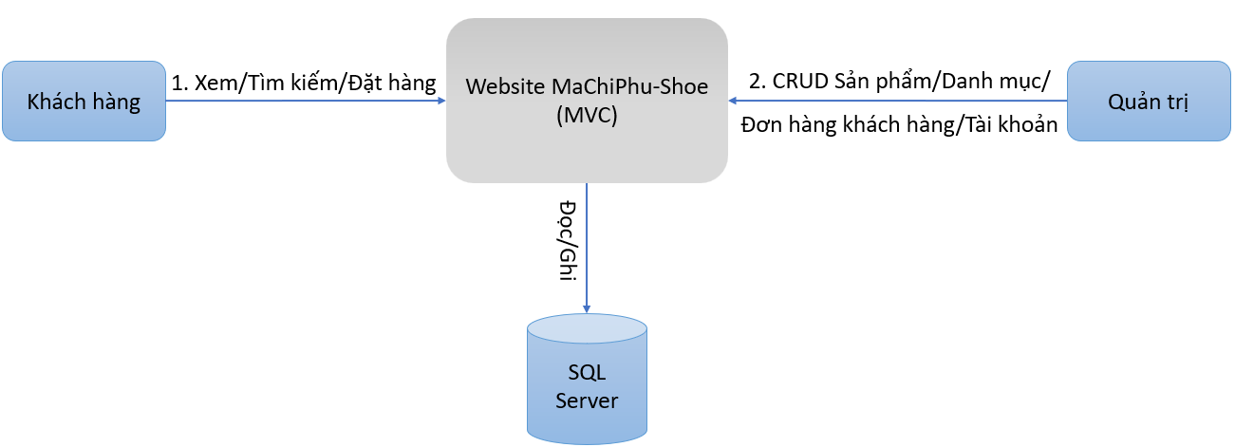

*Hình 2.1 Mô tả bài toán*

Bài toán: Xây dựng website thương mại điện tử bán giày dép cho phép khách hàng xem tất cả sản phẩm – tìm kiếm sản phẩm– xem chi tiết – thêm giỏ – đặt hàng; quản trị viên quản lý tất cả sản phẩm, danh mục, đơn hàng, khách hàng và tài khoản.

Tác nhân : Khách hàng, Quản trị viên, CSDL SQL Server.

Hệ thống : Website ASP.NET Core MVC.

Luồng chính:

Khách hàng → (Xem/Tìm kiếm/Đặt hàng) → Hệ thống → (đọc/ghi) → CSDL.

Quản trị viên → (CRUD Sản phẩm/Danh mục/Đơn hàng/Khách hàng/Tài khoản) → Hệ thống → CSDL.

## **Yêu cầu chức năng**

## **Chức năng cho Khách hàng**

* **Xem giới thiệu về cửa hàng, thông tin liên hệ, danh sách sản phẩm**, lọc theo danh mục , **tìm kiếm** theo từ khóa.
* Đăng ký/Đăng nhập/Đăng xuất tài khoản.
* **Xem chi tiết sản phẩm** (thông số, giá, tồn kho, hình ảnh).
* Thêm vào giỏ hàng.
* **Quản lý giỏ hàng**: thêm/bớt số lượng, xóa sản phẩm , xem tạm tính, tiến hành thanh toán.
* **Xác nhận và đặt hàng** : nhập thông tin nhận hàng ( họ tên, địa chỉ, số điện thoại), xác nhận và đặt hàng.
* **Theo dõi lịch sử đơn hàng**: xem danh sách đơn, trạng thái (đã tạo/đã xác nhận/đã hủy).
* **Quản lý tài khoản cá nhân**: cập nhật tên, email, địa chỉ, mật khẩu.

## **Chức năng cho Quản trị viên**

* **Quản lý sản phẩm (CRUD)**: thêm mới, chỉnh sửa, xóa mềm, cập nhật tồn kho/hình ảnh/giá.
* **Quản lý đơn hàng**: xem, **xác nhận/hủy** đơn, ghi chú xử lý, cập nhật trạng thái.
* **Quản lý khách hàng**: xem danh sách, khóa/mở tài khoản (nếu cần).
* **Quản lý tài khoản & phân quyền**: tạo tài khoản quản trị, gán vai trò (Admin/Customer).
* **Báo cáo cơ bản**: danh sách đơn theo ngày, tổng số đơn, doanh thu (cơ bản).

## **Yêu cầu phi chức năng (tóm lược)**

* **Hiệu năng**: phản hồi < 2 giây cho thao tác phổ biến.
* **Bảo mật**: xác thực, phân quyền, chống SQL Injection/XSS, dùng HTTPS khi triển khai.
* **Khả dụng**: hoạt động ổn định, xử lý lỗi thân thiện.
* **Mở rộng**: kiến trúc MVC, ORM EF Core, migration CSDL.

## **Mô hình cơ sở dữ liệu**

Hệ thống sử dụng mô hình **CSDL quan hệ** trên **SQL Server**. Các bảng trung tâm và mối liên hệ được tổ chức nhằm đáp ứng quy trình bán hàng trực tuyến từ phía khách hàng đến quản trị. Sơ đồ thể hiện các nhóm bảng chính: **Sản phẩm, Khách hàng, Đơn hàng** và **Tài khoản – Phân quyền .**

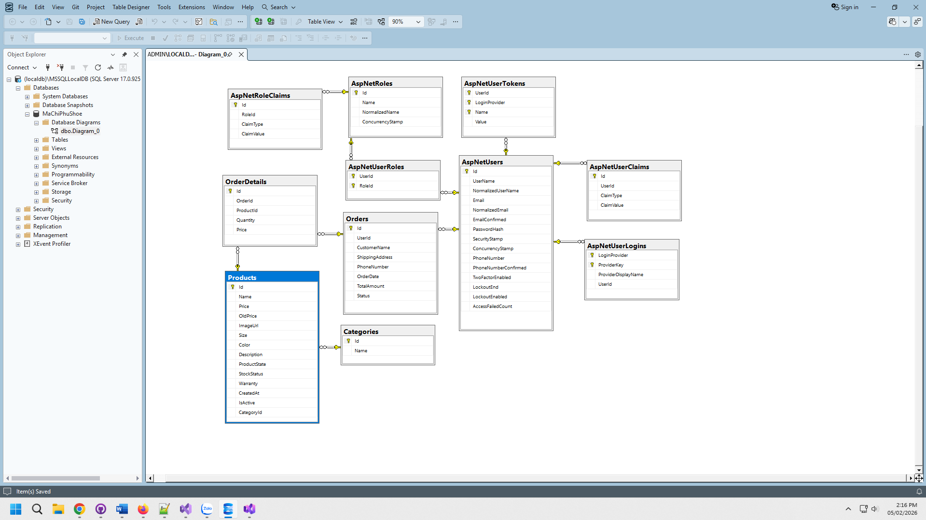

*Hình 2.2 Mô hình cơ sở dữ liệu*

## **Danh sách bảng và mô tả chức năng**

Hệ thống sử dụng cơ sở dữ liệu quan hệ trong SQL Server, kết hợp các bảng quản lý nghiệp vụ bán giày dép với các bảng hệ thống do **ASP.NET Identity** cung cấp để phục vụ xác thực và phân quyền người dùng

## **Các bảng nghiệp vụ chính**

## Products

Lưu trữ thông tin giày dép bán trên hệ thống (tên, giá, cấu hình, ảnh, tồn kho).

*Bảng 2.1. Products*

|  |  |  |
| --- | --- | --- |
| **Tên thuộc tính** | **Kiểu dữ liệu** | **Diễn giải** |
| Id | int (PK) | Mã sản phẩm (khóa chính, định danh duy nhất cho mỗi giày dép). |
| Name | nvarchar(255) | Tên sản phẩm (ví dụ: Giày chạy nữ êm chân …). |
| Price | decimal(18,2) | Giá bán hiện tại của sản phẩm. |
| OldPrice | decimal(18,2) (NULL) | Giá cũ (nếu có, phục vụ hiển thị khuyến mãi/giảm giá). |
| ImageUrl | varchar(255) (NULL) | Đường dẫn hình ảnh minh họa của sản phẩm. |
| Size | nvarchar(50) (NULL) | Kích thước của sản phẩm (ví dụ: 35, 36, S, XL, …). |
| Color | nvarchar(50) (NULL) | Màu sắc của sản phẩm (ví dụ: Xanh, đỏ, tím, vàng, …). |
| Description | nvarchar(MAX) (NULL) | Mô tả của sản phẩm (ví dụ: Mặt: 90% PU, 10% Mesh Đế: 100% EVA) |
| ProductState | nvarchar(MAX) (NULL) | Trạng thái sản phẩm (ví dụ: HOT, NEW, …) |
| StockStatus | int | Tồn kho (số lượng còn trong kho). |
| Warranty | nvarchar(MAX) | Thông tin bảo hành (ví dụ: 12 tháng, 24 tháng). |
| IsActive | bit | Tình trạng sản phẩm (1: còn kinh doanh, 0: ngưng bán). |
| CreatedAt | datetime | Thời gian tạo ra sản phẩm |
| CategoryId | int (FK) | Mã danh mục sản phẩm (Khóa ngoại, tham, chiếu đến bảng Categories.Id) |

## Categories

Lưu danh mục/nhóm sản phẩm để lọc và quản trị.

*Bảng 2.2 Categories*

|  |  |  |
| --- | --- | --- |
| **Tên thuộc tính** | **Kiểu dữ liệu** | **Diễn giải** |
| Id | int (PK) | Mã danh mục (khóa chính, định danh duy nhất cho mỗi danh mục). |
| Name | nvarchar(100) | Tên danh mục (ví dụ: Dép nam, Dép nữ, Giày thể thao nam, …). |

## Orders

Lưu thông tin đơn đặt hàng do người dùng tạo.

*Bảng 2.3 Orders*

|  |  |  |
| --- | --- | --- |
| **Tên thuộc tính** | **Kiểu dữ liệu** | **Diễn giải** |
| Id | int (PK) | Mã đơn hàng (khóa chính, định danh duy nhất). |
| UserId | nvarchar(450) (FK) | Khóa ngoại tham chiếu **AspNetUsers.Id** – người tạo đơn. |
| CustomerName | nvarchar(200) | Họ tên người nhận hàng. |
| ShippingAddress | nvarchar(500) | Địa chỉ giao hàng. |
| PhoneNumber | nvarchar(20) | Số điện thoại liên hệ. |
| OrderDate | datetime2 | Thời điểm đặt đơn. |

## OrderDetails

Chi tiết các dòng sản phẩm thuộc một đơn.

*Bảng 2.4 OrderDetails*

|  |  |  |
| --- | --- | --- |
| **Tên thuộc tính** | **Kiểu dữ liệu** | **Diễn giải** |
| Id | int (PK) | Mã chi tiết đơn hàng (khóa chính). |
| OrderId | int (FK) | Tham chiếu **Orders.Id** – đơn hàng chủ. |
| ProductId | int (FK) | Tham chiếu **Products.Id** – sản phẩm được mua. |
| Quantity | int | Số lượng sản phẩm trong dòng này. |

## **Các bảng hệ thống ASP.NET Identity**

## AspNetUsers

Tài khoản người dùng (khách hàng/quản trị).

*Bảng 2.5 AspNetUsers*

|  |  |  |
| --- | --- | --- |
| **Tên thuộc tính** | **Kiểu dữ liệu** | **Diễn giải** |
| Id | nvarchar(450) (PK) | Khóa chính, định danh duy nhất cho mỗi tài khoản. |
| UserName | nvarchar(256) | Tên đăng nhập của người dùng. |
| NormalizedUserName | nvarchar(256) | Tên đăng nhập viết hoa để tìm kiếm nhanh. |
| Email | nvarchar(256) | Địa chỉ email của người dùng. |
| NormalizedEmail | nvarchar(256) | Email viết hoa để tìm kiếm nhanh. |
| EmailConfirmed | bit | Xác định email đã được xác nhận hay chưa. |
| PasswordHash | nvarchar(max) | Mật khẩu đã được mã hóa (hash). |
| SecurityStamp | nvarchar(max) | Giá trị bảo mật dùng để reset token. |
| ConcurrencyStamp | nvarchar(max) | Giá trị dùng để kiểm soát xung đột dữ liệu. |
| PhoneNumber | nvarchar(max) | Số điện thoại của người dùng (nếu có). |
| PhoneNumberConfirmed | bit | Xác định số điện thoại đã xác nhận hay chưa. |
| TwoFactorEnabled | bit | Trạng thái bật/tắt xác thực hai lớp (2FA). |
| LockoutEnd | datetimeoffset | Thời điểm tài khoản bị khóa (nếu có). |
| LockoutEnabled | bit | Cho phép hoặc không cho phép khóa tài khoản. |
| AccessFailedCount | int | Số lần đăng nhập sai liên tiếp. |

## AspNetRoles

Vai trò (Admin, Customer)

*Bảng 2.6 AspNetRoles*

|  |  |  |
| --- | --- | --- |
| **Tên thuộc tính** | **Kiểu dữ liệu** | **Diễn giải** |
| Id | nvarchar(450) (PK) | Khóa chính, định danh duy nhất cho mỗi vai trò. |
| Name | nvarchar(256) | Tên vai trò (ví dụ: Admin, Customer). |
| NormalizedName | nvarchar(256) | Tên vai trò viết hoa, dùng cho tra cứu nhanh. |
| ConcurrencyStamp | nvarchar(max) | Giá trị kiểm soát xung đột dữ liệu khi cập nhật. |

## AspNetUserRoles

Gán người dùng ↔ vai trò (bảng trung gian N–N)

*Bảng 2.7 AspNetUserRoles*

|  |  |  |
| --- | --- | --- |
| **Tên thuộc tính** | **Kiểu dữ liệu** | **Diễn giải** |
| UserId | nvarchar(450) (FK) | Khóa ngoại tham chiếu đến **AspNetUsers.Id** – định danh người dùng. |
| RoleId | nvarchar(450) (FK) | Khóa ngoại tham chiếu đến **AspNetRoles.Id** – định danh vai trò. |

## AspNetUserClaims

Claim gán cho **user**

*Bảng 2.8 AspNetUserClaims*

|  |  |  |
| --- | --- | --- |
| **Tên thuộc tính** | **Kiểu dữ liệu** | **Diễn giải** |
| Id | int (PK) | Mã định danh duy nhất cho mỗi claim của user. |
| UserId | nvarchar(450) (FK) | Tham chiếu đến **AspNetUsers.Id**, xác định người dùng sở hữu claim. |
| ClaimType | nvarchar(max) | Kiểu claim (ví dụ: “Permission”, “Department”). |
| ClaimValue | nvarchar(max) | Giá trị claim (ví dụ: “ViewReports”, “HR”). |

## AspNetRoleClaims

Claim gán cho **role**

*Bảng 2.9 AspNetRoleClaims*

|  |  |  |
| --- | --- | --- |
| **Tên thuộc tính** | **Kiểu dữ liệu** | **Diễn giải** |
| Id | int (PK) | Mã định danh duy nhất cho mỗi claim của role. |
| RoleId | nvarchar(450) (FK) | Tham chiếu đến **AspNetRoles.Id**, xác định vai trò được gán claim. |
| ClaimType | nvarchar(max) | Kiểu claim (ví dụ: “Permission”). |
| ClaimValue | nvarchar(max) | Giá trị claim (ví dụ: “EditProducts”). |

## AspNetUserLogins

Đăng nhập qua bên thứ ba (Google, Facebook…)

*Bảng 2.10 AspNetUserLogins*

|  |  |  |
| --- | --- | --- |
| **Tên thuộc tính** | **Kiểu dữ liệu** | **Diễn giải** |
| LoginProvider | nvarchar(128) (PK) | Nhà cung cấp đăng nhập (Google, Facebook…). |
| ProviderKey | nvarchar(128) (PK) | Khóa định danh duy nhất người dùng bên phía provider. |
| ProviderDisplayName | nvarchar(max) | Tên hiển thị của provider (ví dụ: "Google"). |
| UserId | nvarchar(450) (FK) | Khóa ngoại tham chiếu đến **AspNetUsers.Id**. |

## AspNetUserTokens

Token người dùng

*Bảng 2.11 AspNetUserTokens*

|  |  |  |
| --- | --- | --- |
| **Tên thuộc tính** | **Kiểu dữ liệu** | **Diễn giải** |
| UserId | nvarchar(450) (FK) | Tham chiếu đến **AspNetUsers.Id**. |
| LoginProvider | nvarchar(128) (PK) | Provider sinh ra token (ví dụ: "Default"). |
| Name | nvarchar(128) (PK) | Tên token (ví dụ: "RefreshToken"). |
| Value | nvarchar(max) | Giá trị token (mã thực tế). |

## **Quan hệ & ràng buộc chính**

* Categories (1) — (N) Products
* Orders (1) — (N) OrderDetails
* Products (1) — (N) OrderDetails
* AspNetUsers (1) — (N) Orders
* AspNetUsers (N) — (N) AspNetRoles qua AspNetUserRoles
* Khóa ngoại & hành vi (gợi ý):
  + Xóa Orders → CASCADE OrderDetails.
  + Xóa Products → RESTRICT nếu đang được tham chiếu bởi OrderDetails.
* Chỉ mục (Index) khuyến nghị: Products.Name, Orders.OrderDate, Orders.UserId, OrderDetails.ProductId.
* Ràng buộc toàn vẹn: Quantity > 0, Price ≥ 0, định dạng tiền decimal(18,2); thời gian datetime2.

Ghi chú triển khai: Quản lý phiên bản CSDL bằng EF Core Migrations; lưu ảnh dưới dạng URL/đường dẫn thay vì lưu binary lớn trong CSDL (trừ khi có yêu cầu đặc biệt).

## **Lược đồ Use case**

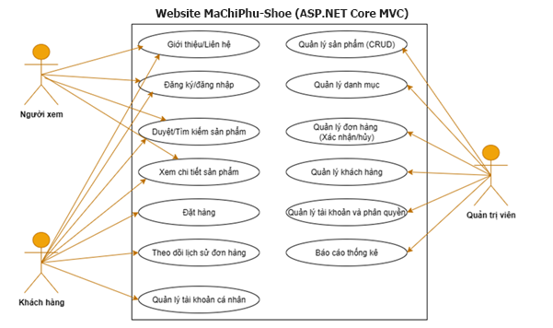

*Hình 2.3 Lược đồ Use case*

## **Kiến trúc hệ thống**

## **Mô tả kiến trúc**

## Lớp Presentation (Giao diện người dùng)

* Xây dựng bằng HTML5, CSS3, Bootstrap, JavaScript và Razor View Engine của ASP.NET MVC.
* Chức năng: hiển thị sản phẩm, giao diện giỏ hàng, trang chi tiết sản phẩm, trang quản trị (dashboard).
* Bảo đảm UI/UX thân thiện, responsive trên nhiều thiết bị (desktop, tablet, mobile).

## Lớp Application/Business (Xử lý nghiệp vụ)

* Được cài đặt trong các Controller và Service của ASP.NET Core MVC.
* Quản lý luồng xử lý như: đăng ký/đăng nhập, thêm sản phẩm vào giỏ, đặt hàng, xác nhận đơn hàng, phân quyền người dùng.
* Áp dụng mô hình Dependency Injection và Repository Pattern để tách biệt xử lý nghiệp vụ và truy xuất dữ liệu.

## Lớp Data (Dữ liệu)

* Quản lý bởi Entity Framework Core (ORM), kết nối với SQL Server.
* Lưu trữ toàn bộ thông tin sản phẩm, danh mục, đơn hàng, chi tiết đơn hàng, khách hàng, tài khoản và phân quyền (bộ bảng AspNet Identity).
* Sử dụng EF Core Migration để quản lý phiên bản cơ sở dữ liệu.

## **Công nghệ sử dụng**

* Ngôn ngữ & Framework: ASP.NET Core MVC (.NET 7/8), Entity Framework Core.
* CSDL: Microsoft SQL Server.
* Front-end: HTML5, CSS3, Bootstrap 5, JavaScript.
* Authentication & Authorization: ASP.NET Identity (quản lý user, role, claim).
* Công cụ phát triển: Visual Studio 2022, SQL Server Management Studio (SSMS).
* Quản lý phiên bản CSDL: EF Core Migration.

## **Môi trường triển khai**

* Môi trường phát triển:
  + Hệ điều hành: Windows 10/11
  + IDE: Visual Studio 2022
  + Database: SQL Server 2019/2022
* Môi trường triển khai (Production):
  + Web Server: IIS trên Windows Server (hoặc Kestrel + Nginx trên Linux).
  + Database Server: SQL Server.
  + Bảo mật: sử dụng HTTPS, xác thực user, phân quyền role-based.
  + Khả năng mở rộng: hỗ trợ tích hợp thêm cổng thanh toán (VNPAY, MoMo), báo cáo thống kê nâng cao, SEO, API mở rộng.

2.5.4 Sơ đồ kiến trúc hệ thống

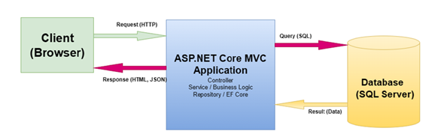

*Hình 2.4 Sơ đồ kiến trúc hệ thống*

Hệ thống được xây dựng theo mô hình kiến trúc 3 lớp, bao gồm:

* Client (Browser): nơi người dùng (khách hàng, người xem, quản trị viên) thao tác với website thông qua giao diện HTML/CSS/Bootstrap. Các yêu cầu từ người dùng được gửi dưới dạng Request (HTTP).
* ASP.NET Core MVC Application: chịu trách nhiệm xử lý nghiệp vụ. Ứng dụng được chia thành các tầng: Controller (tiếp nhận request), Service / Business Logic (xử lý logic nghiệp vụ), và Repository / EF Core (truy cập dữ liệu). Sau khi xử lý, ứng dụng trả về Response (HTML, JSON) cho Client.
* Database (SQL Server): lưu trữ toàn bộ dữ liệu của hệ thống (sản phẩm, danh mục, khách hàng, đơn hàng, tài khoản và phân quyền). Các truy vấn được gửi xuống dưới dạng Query (SQL) và phản hồi về dưới dạng Result (Data).

Mô hình này giúp tách biệt rõ ràng giữa giao diện, nghiệp vụ và dữ liệu, đảm bảo tính dễ bảo trì, dễ mở rộng và tăng cường bảo mật cho hệ thống.

# **KẾT QUẢ NGHIÊN CỨU**

## **Trang chủ**

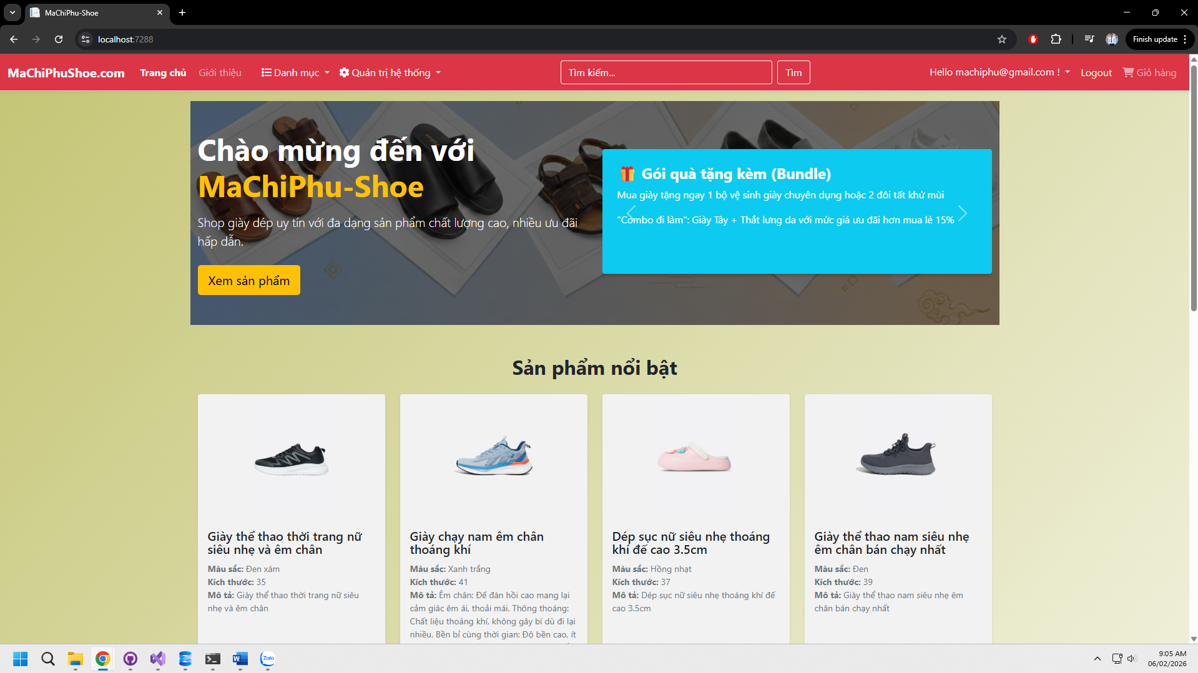

*Hình 3.1 Trang chủ*

## **Trang giới thiệu**

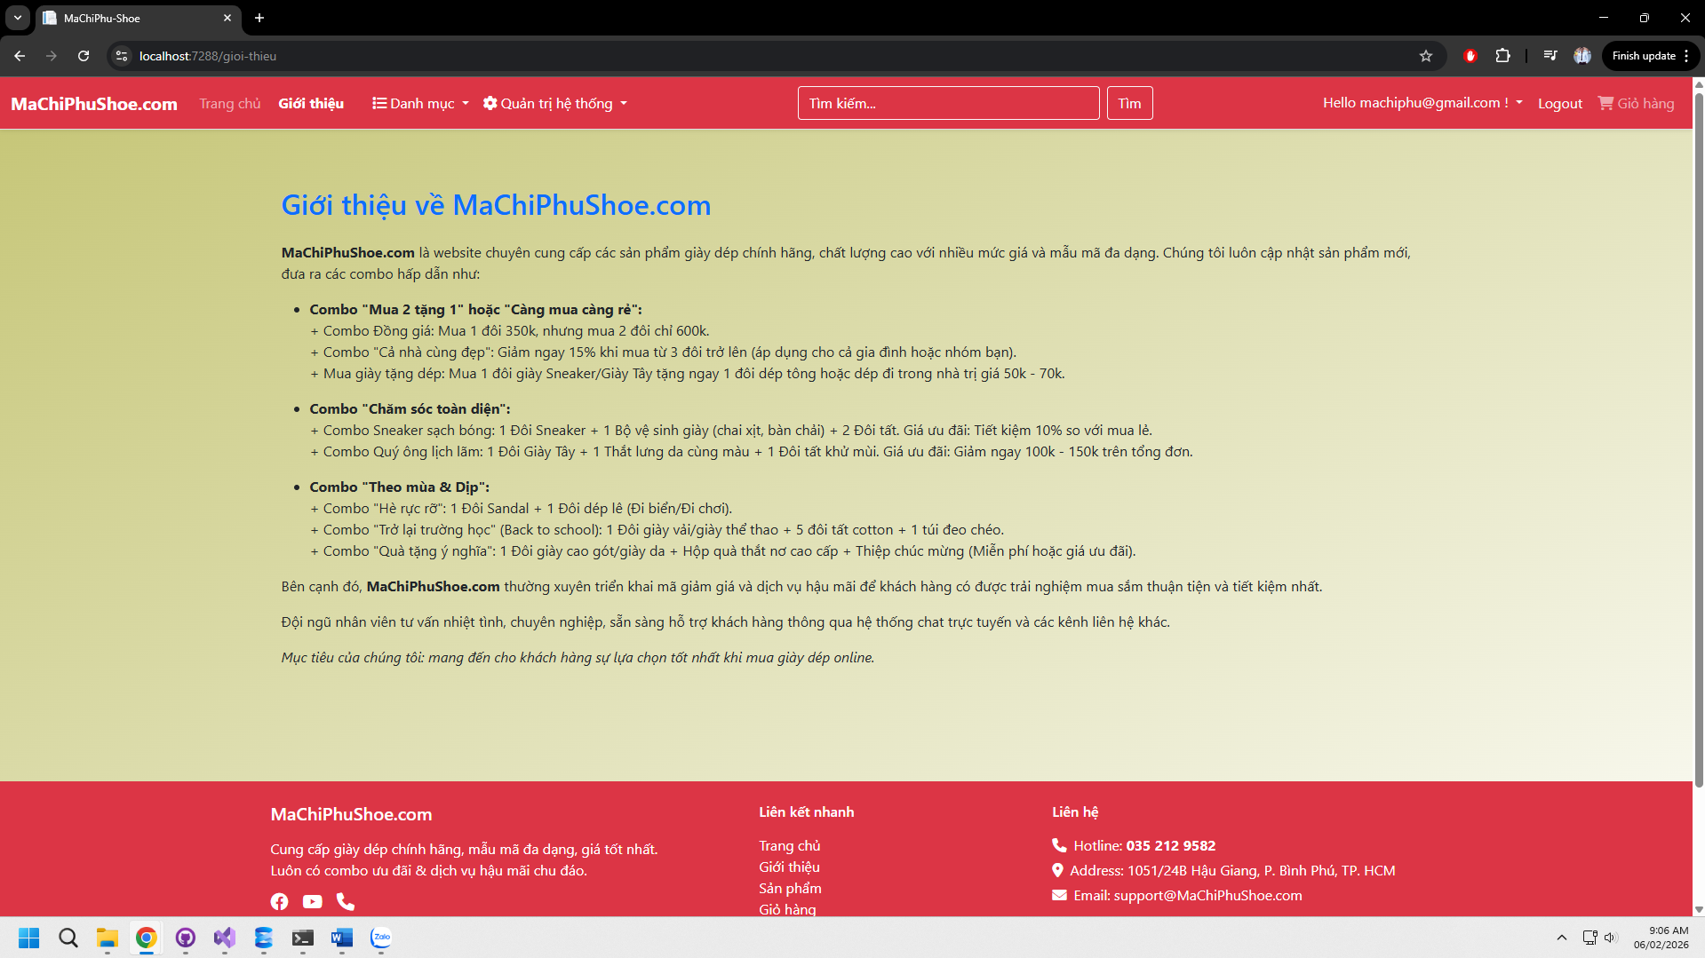

*Hình 3.2 Trang giới thiệu*

## **Trang tìm kiếm**

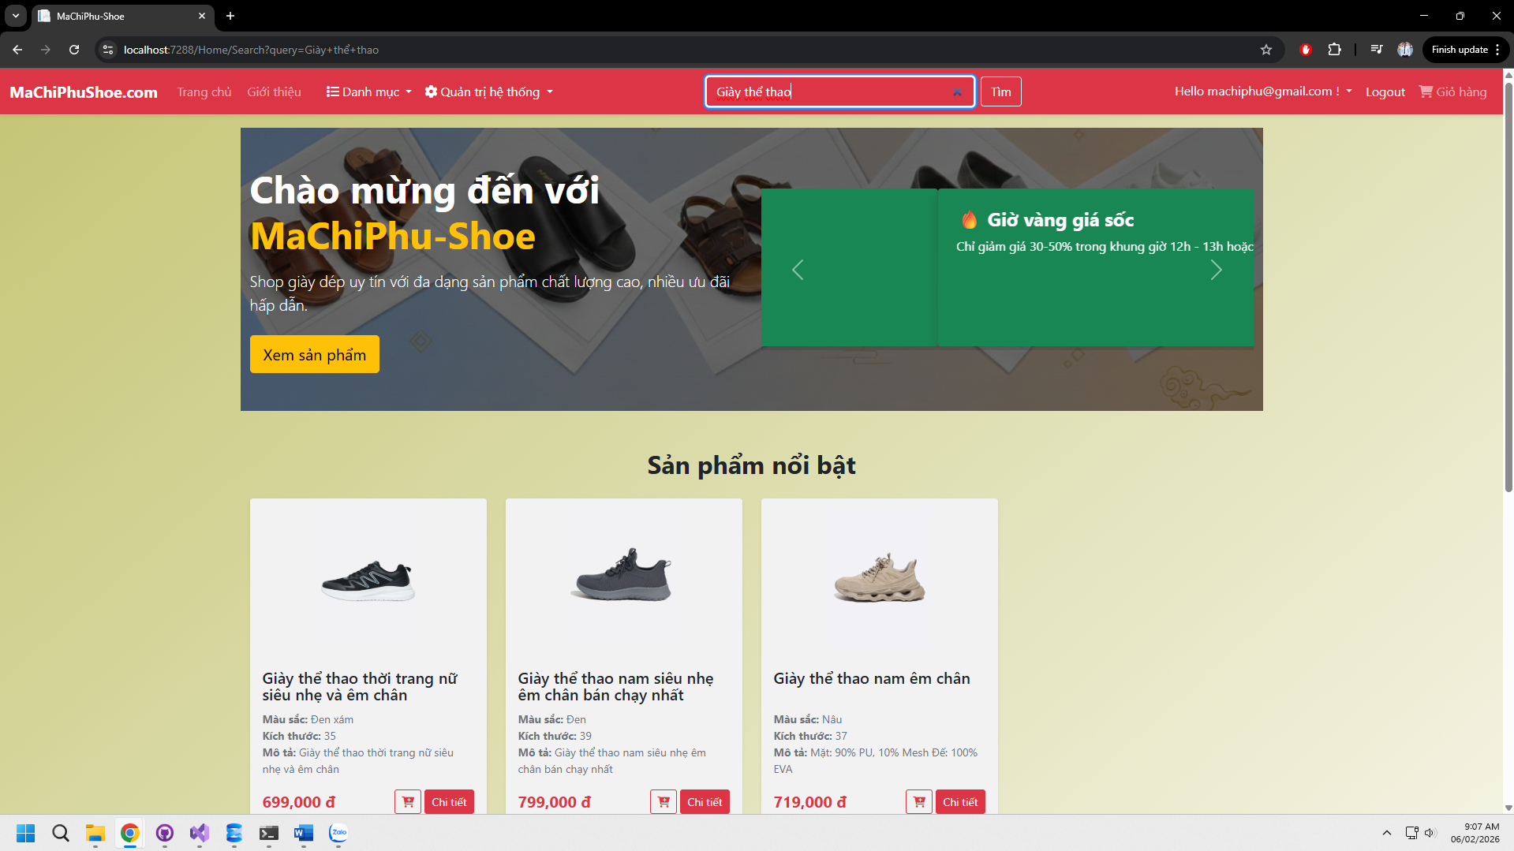

*Hình 3.3 Trang tìm kiếm*

## **Trang sản phẩm**

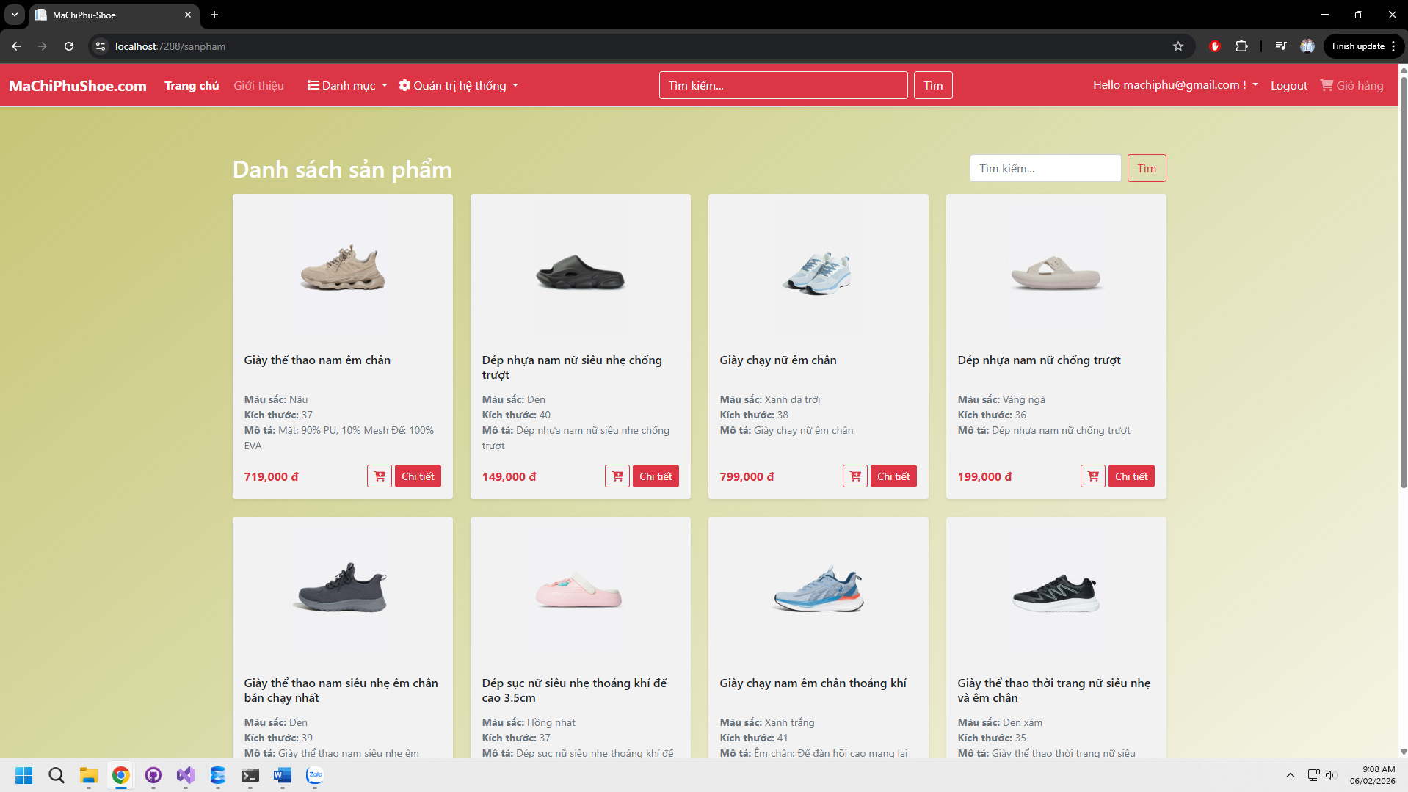

*Hình 3.4 Trang sản phẩm*

## **Trang chi tiết sản phẩm**

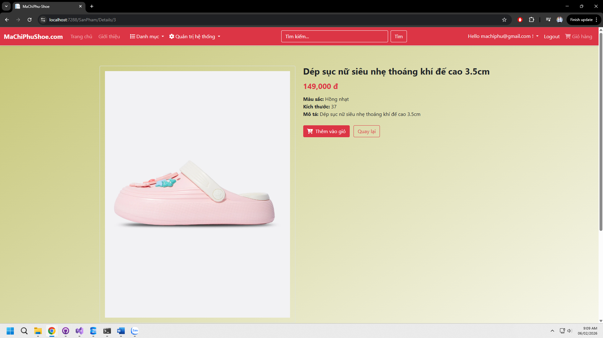

*Hình 3.5 Trang chi tiết sản phẩm*

## **Trang đăng ký tài khoản**

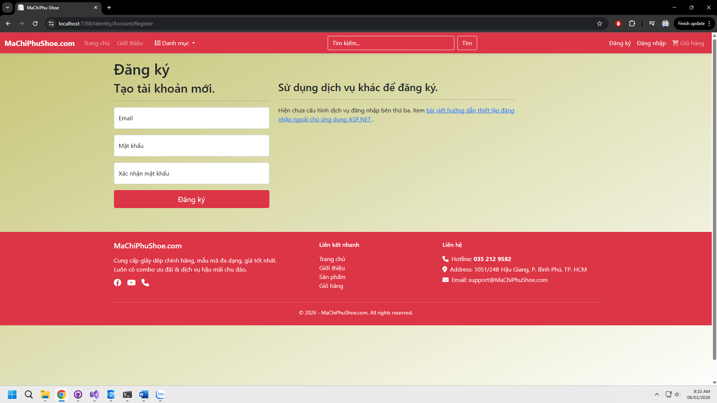

*Hình 3.6 Trang đăng ký tài khoản*

## **Trang đăng nhập**

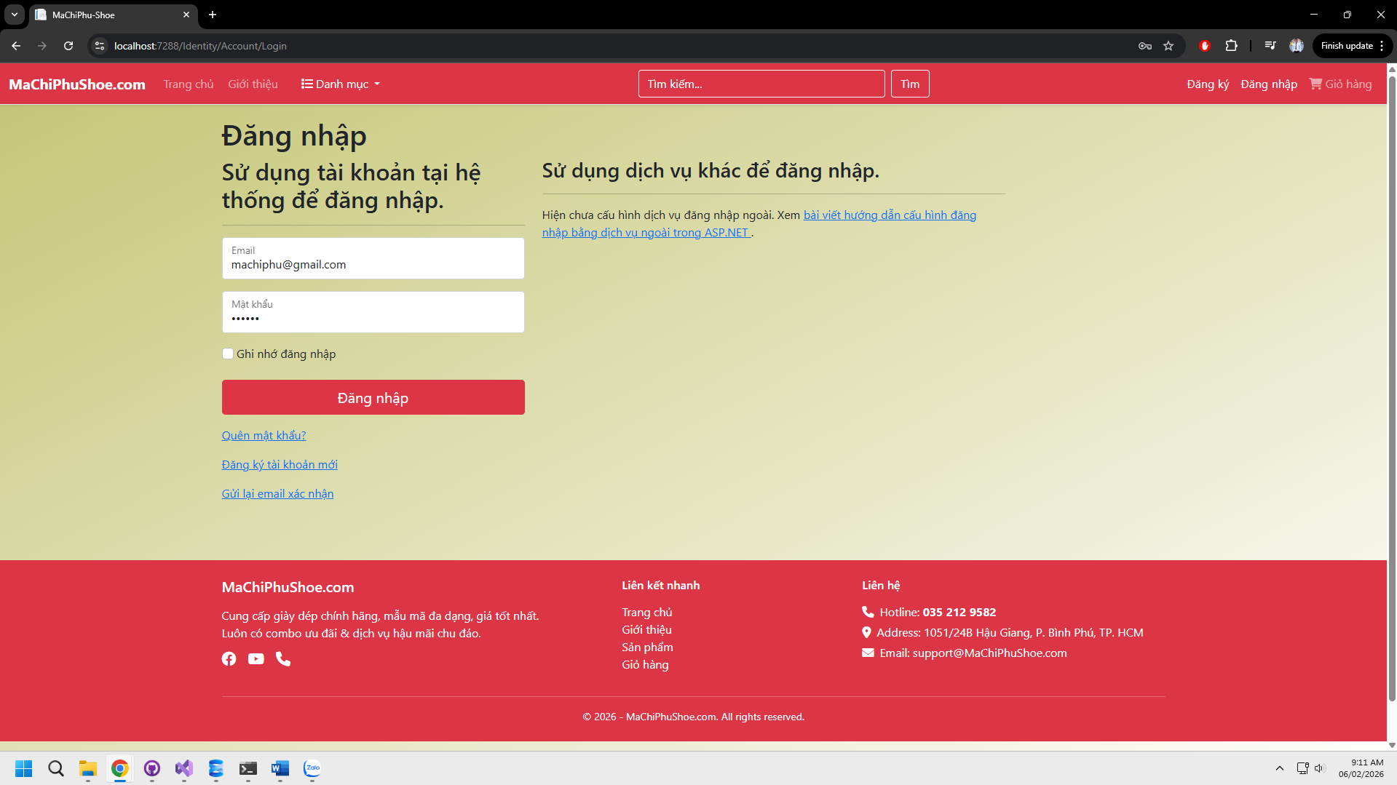

*Hình 3.7 Trang đăng nhập*

## **Trang quản lý tài khoản cá nhân**

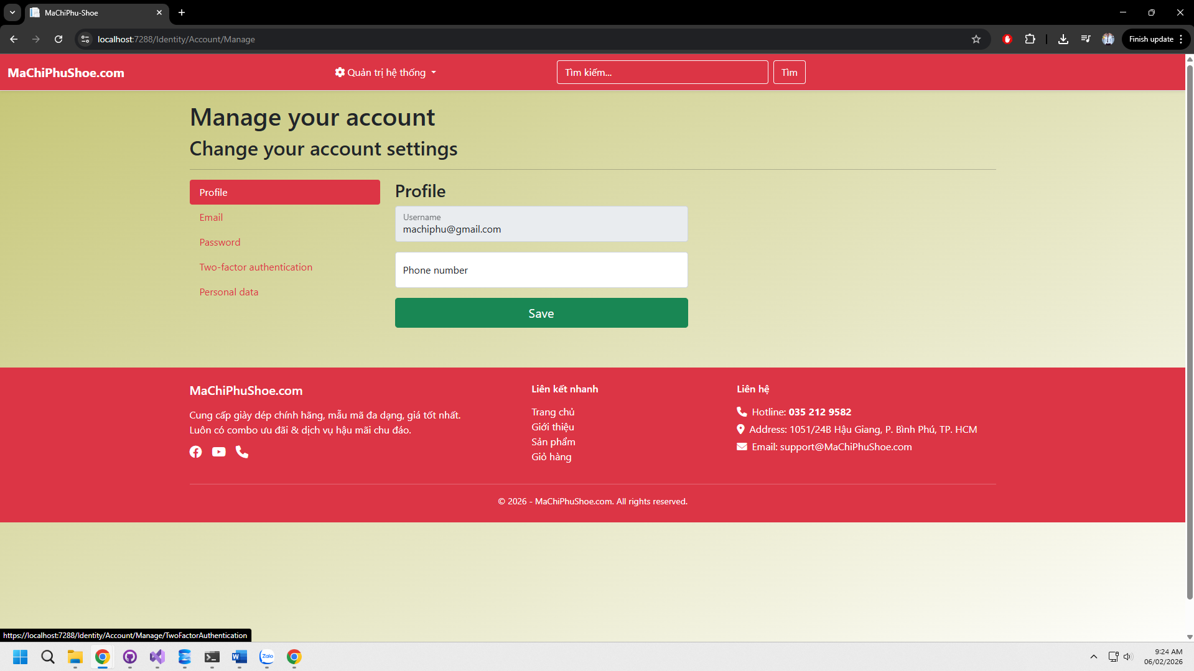

*Hình 3.8 Trang quản lý tài khoản cá nhân*

## **Trang giỏ hàng**

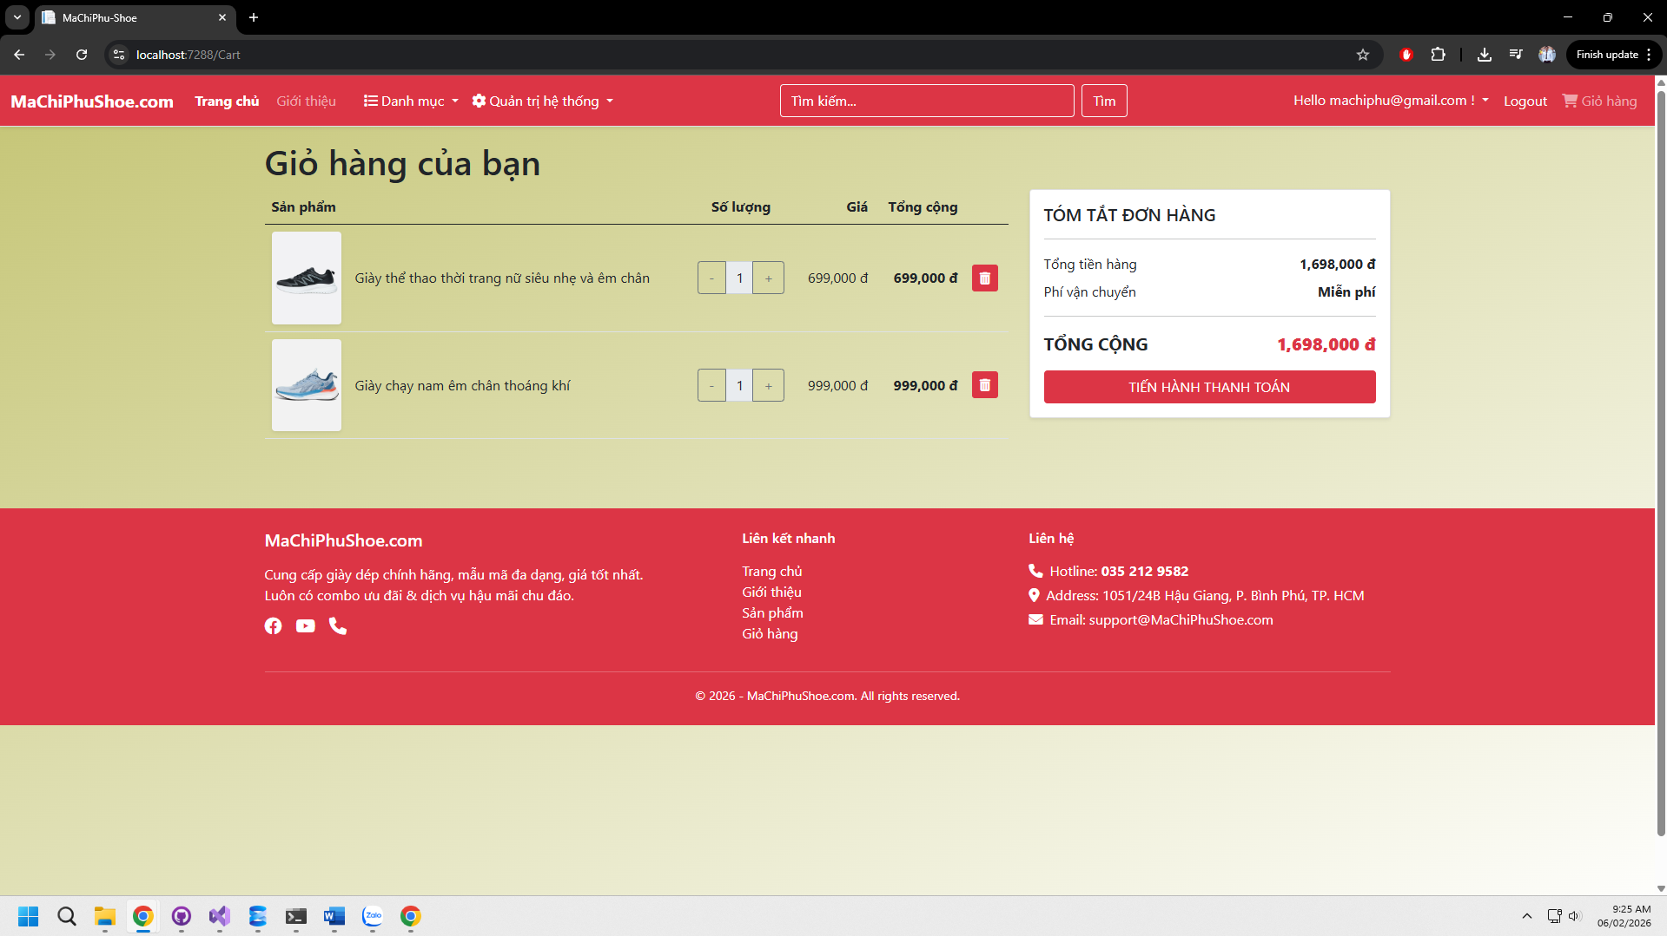

*Hình 3.9 Trang giỏ hàng*

## **Trang xác nhận đặt hàng**

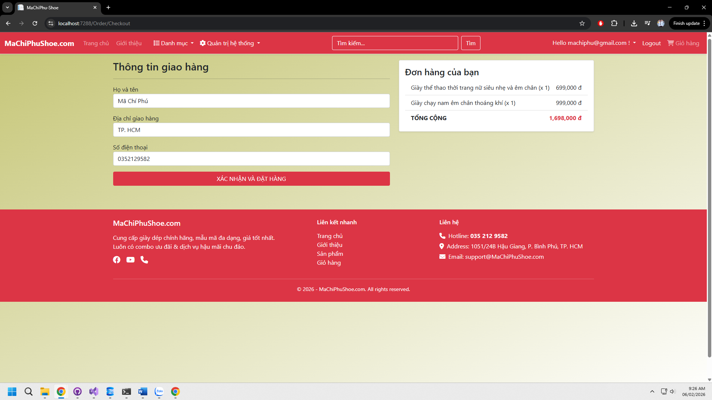

*Hình 3.10 Trang xác nhận đặt hàng*

## **Trang lịch sử đơn hàng**

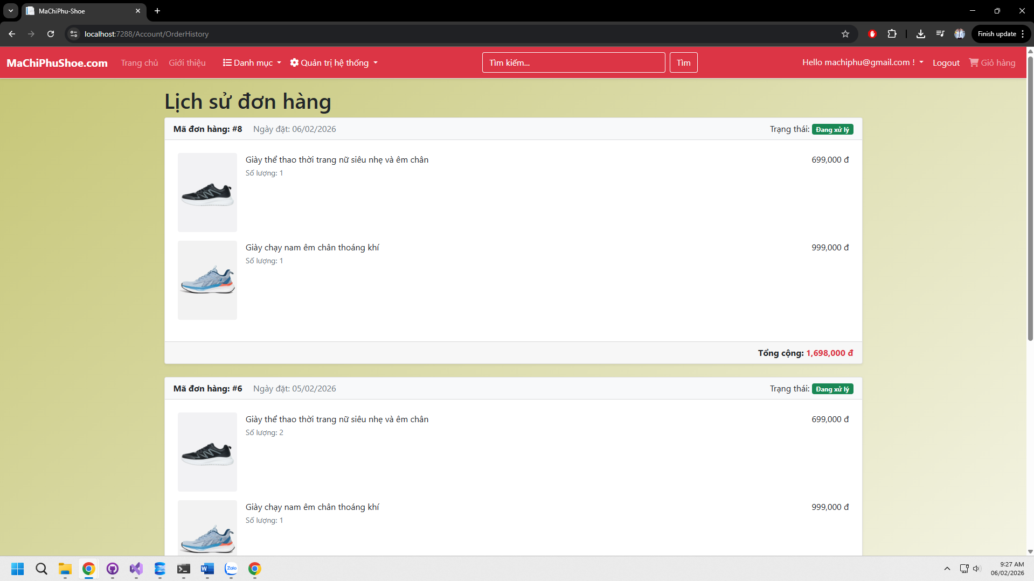

*Hình 3.11 Trang lịch sử đơn hàng*

## **Trang quản trị báo cáo thống kê**

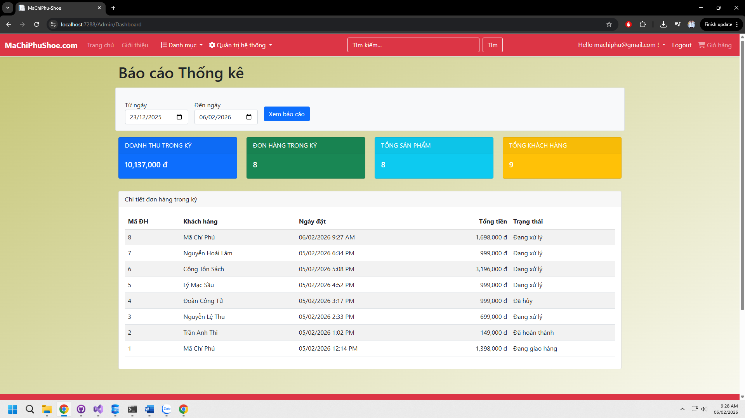

*Hình 3.12 Trang quản trị báo cáo thống kê*

## **Trang quản trị quản lý sản phẩm**

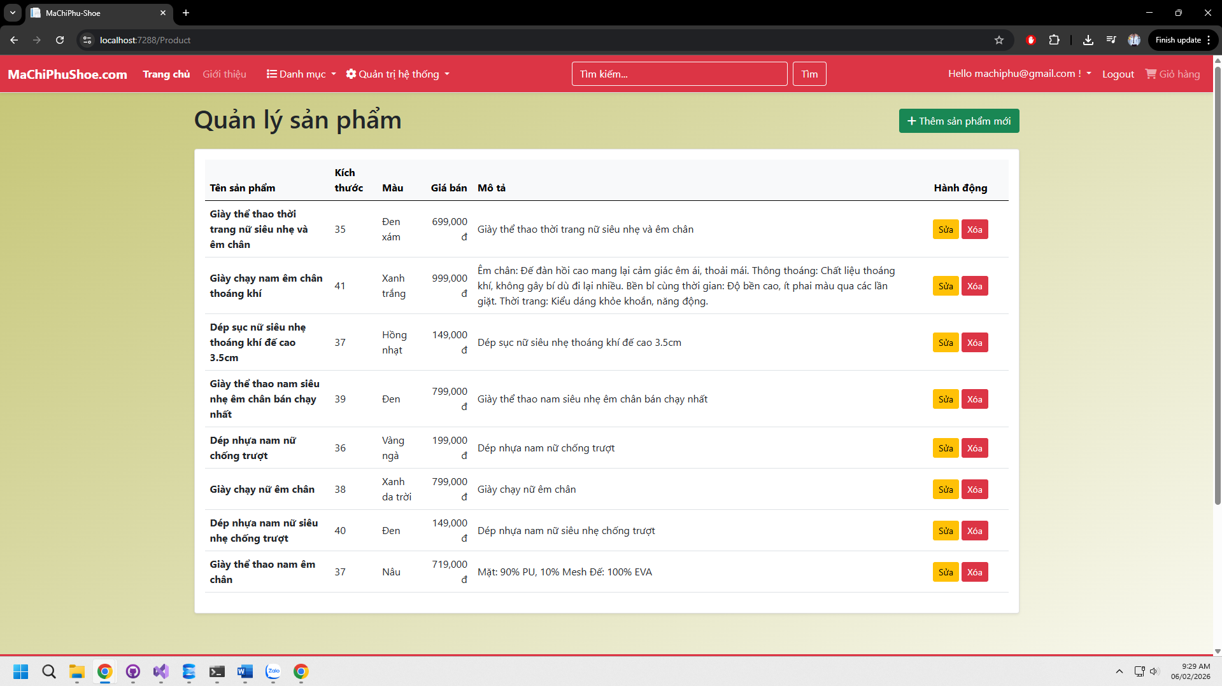

*Hình 3.13 Trang quản trị quản lý sản phẩm*

## **Trang quản trị quản lý đơn hàng**

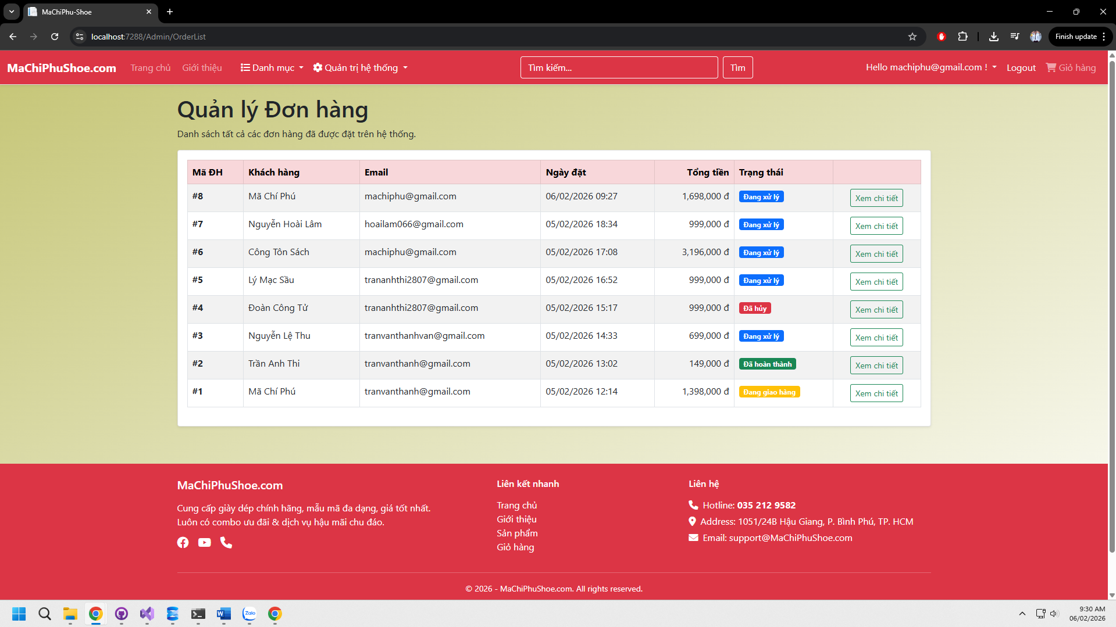

*Hình 3.14 Trang quản trị quản lý đơn hàng*

## **Trang quản trị quản lý user**

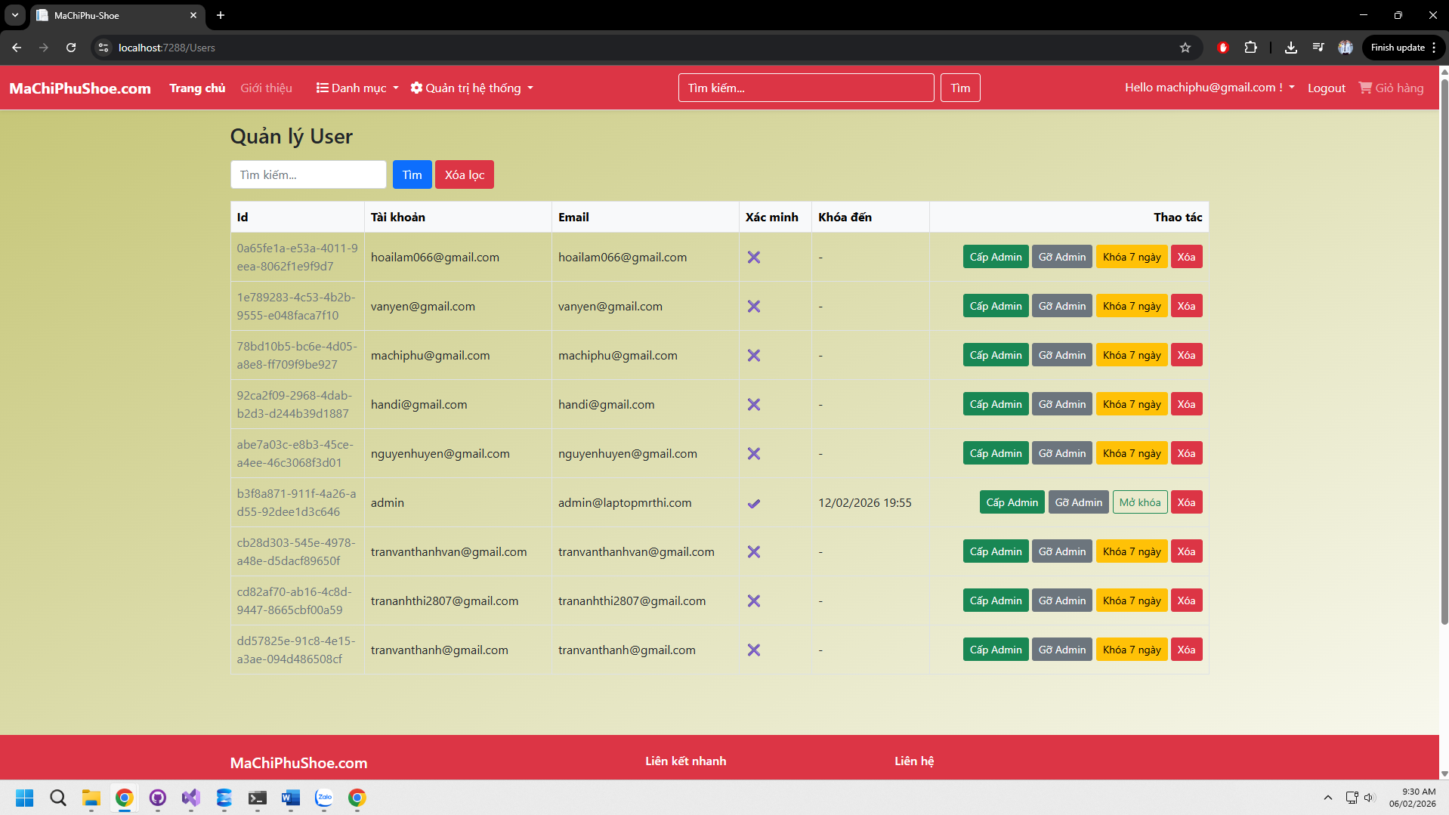

*Hình 3.15 Trang quản trị quản lý user*

## **Trang quản trị quản lý danh mục**

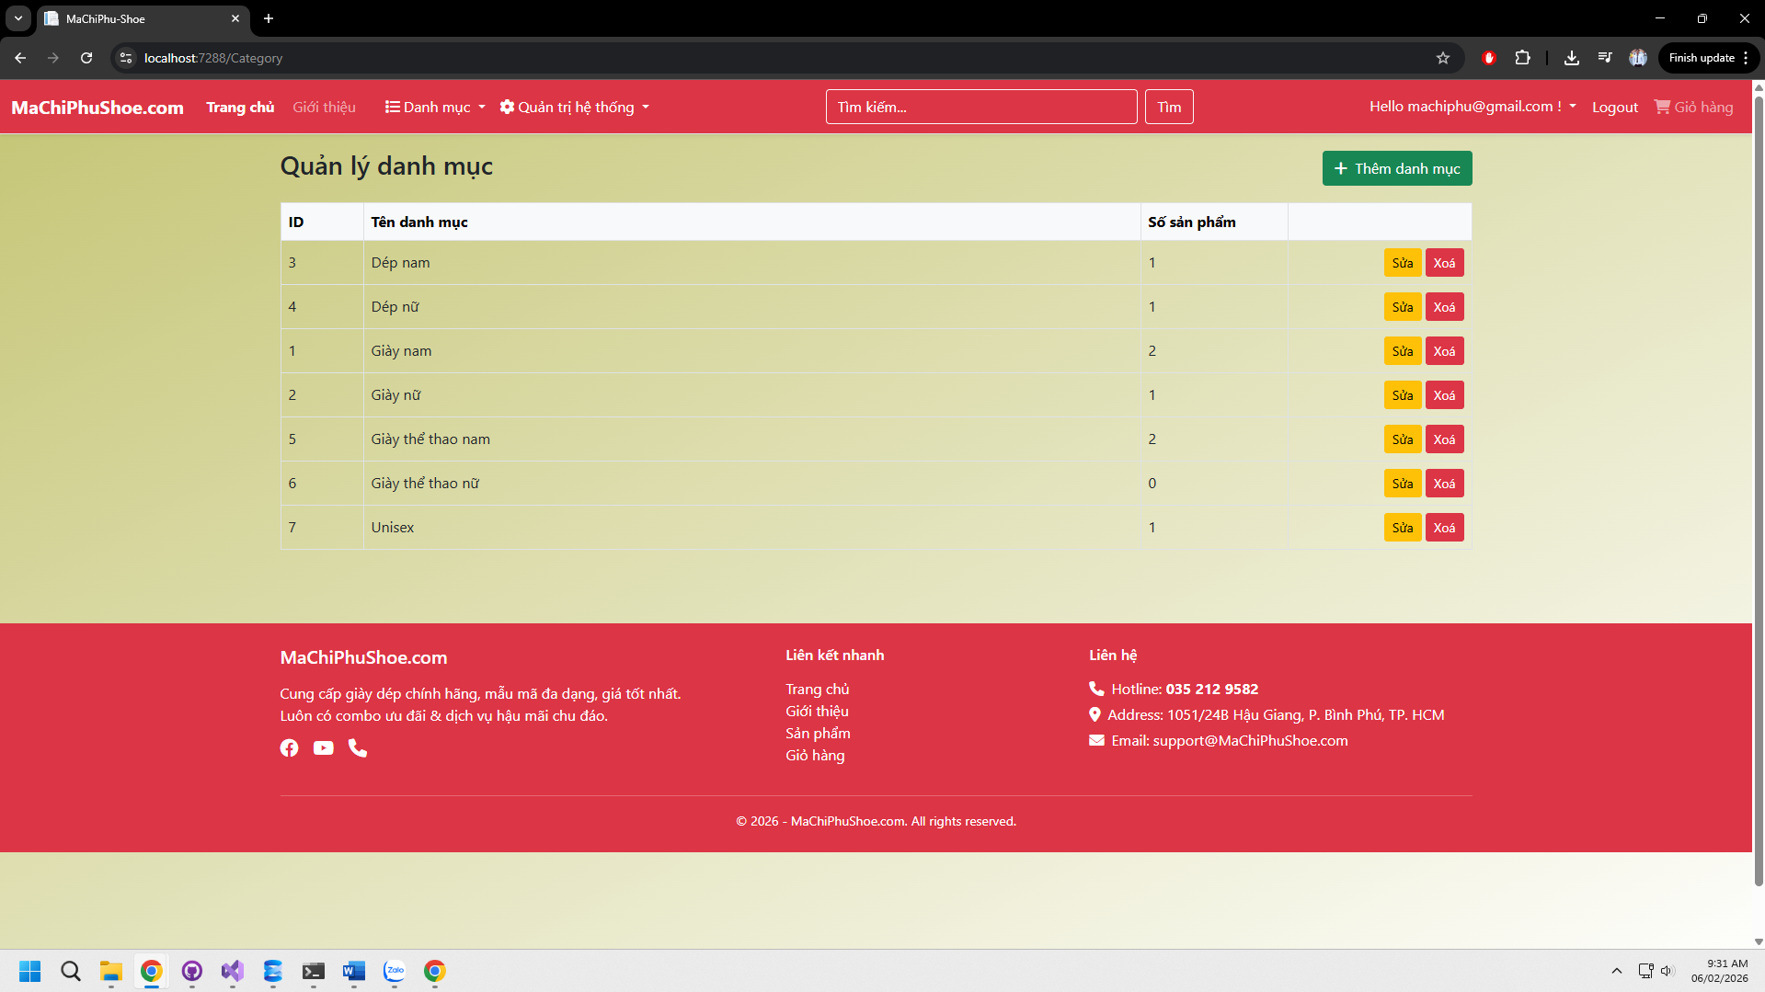

*Hình 3.16 Trang quản trị quản lý danh mục*

# **KẾT LUẬN VÀ HƯỚNG PHÁT TRIỂN**

## **Kết luận**

Đề tài Xây dựng website bán giày dépđã hoàn thành các nội dung như sau:

* Xây dựng được hệ thống website bán hàng trực tuyến hỗ trợ các chức năng cơ bản: đăng ký, đăng nhập, quản lý giỏ hàng, đặt hàng, thanh toán trực tuyến, tra cứu đơn hàng và hỗ trợ khách hàng.
* Cung cấp giao diện thân thiện, dễ sử dụng, hỗ trợ người dùng tìm kiếm và lọc sản phẩm theo nhiều tiêu chí như thương hiệu, cấu hình phần cứng, giá thành,…
* Đối với người quản trị, hệ thống cung cấp các chức năng quản lý sản phẩm, quản lý đơn hàng, quản lý khuyến mãi và báo cáo doanh thu, góp phần nâng cao hiệu quả quản lý kinh doanh.
* Hoàn thiện quy trình phân tích, thiết kế, triển khai và kiểm thử một hệ thống thương mại điện tử trên nền tảng web, qua đó minh chứng tính khả thi của việc ứng dụng các công nghệ web (ASP.NET Core MVC, SQL Server, HTML/CSS/JavaScript, v.v.) trong thực tế.

Hạn chế :

* Cách tổ chức dữ liệu và kỹ thuật lập trình chưa được tốt.
* Các chức năng của chương trình chưa linh động.
* Chưa bảo mật được toàn bộ dữ liệu.

## **Hướng phát triển**

* Tích hợp nhiều phương thức thanh toán điện tử hơn (ZaloPay, VNPay, PayPal…).
* Phát triển ứng dụng di động (Android/iOS) để người dùng có trải nghiệm mua sắm tiện lợi hơn.
* Ứng dụng trí tuệ nhân tạo (AI) để gợi ý sản phẩm theo nhu cầu và hành vi khách hàng.
* Hệ thống quản lý kho hàng tự động, kết nối trực tiếp với nhà cung cấp để cập nhật số lượng tồn kho theo thời gian thực.
* Nâng cao bảo mật với xác thực hai lớp (2FA), mã hóa dữ liệu nhạy cảm.
* Hỗ trợ chăm sóc khách hàng bằng Chatbot AI, giảm tải cho nhân viên tư vấn.

# **DANH MỤC TÀI LIỆU THAM KHẢO**

[1] NIIT Hà Nội, “Mô hình MVC là gì?”, [Trực tuyến]. Có tại: [https://niithanoi.edu.vn/mo-hinh-mvc-la-gi.html](https://niithanoi.edu.vn/mo-hinh-mvc-la-gi.html?utm_source=chatgpt.com)

[2] Wikipedia, “C Sharp (ngôn ngữ lập trình)”, [Trực tuyến]. Có tại: <https://vi.wikipedia.org/wiki/C_Sharp_(ngôn_ngữ_lập_trình)>

[3] Microsoft Docs, “ASP.NET Core documentation”, [Trực tuyến]. Có tại: [https://learn.microsoft.com/en-us/aspnet/core](https://learn.microsoft.com/en-us/aspnet/core?utm_source=chatgpt.com)

[4] W3Schools, “HTML, CSS, JavaScript Tutorial”, [Trực tuyến]. Có tại: [https://www.w3schools.com](https://www.w3schools.com?utm_source=chatgpt.com)

[5] Bootstrap Team, “Bootstrap Documentation”, [Trực tuyến]. Có tại: [https://getbootstrap.com/docs](https://getbootstrap.com/docs?utm_source=chatgpt.com)

[6] Microsoft Docs, “Entity Framework Core documentation”, [Trực tuyến]. Có tại: [https://learn.microsoft.com/en-us/ef/core](https://learn.microsoft.com/en-us/ef/core?utm_source=chatgpt.com)

[7] Microsoft Docs, “SQL Server documentation”, [Trực tuyến]. Có tại: [https://learn.microsoft.com/en-us/sql/sql-server](https://learn.microsoft.com/en-us/sql/sql-server?utm_source=chatgpt.com)

[8] Viblo, “ASP.NET Core – Các bài viết chia sẻ từ cộng đồng dev Việt”, [Trực tuyến]. Có tại: <https://viblo.asia/search?q=asp.net%20core>